ПАМЯТКА НАСЕЛЕНИЮ
ПО ПОЖАРНОЙ БЕЗОПАСНОСТИ

ПРАВИЛА ПОВЕДЕНИЯ В ЛЕСУ
В ПОЖАРООПАСНЫЙ ПЕРИОД

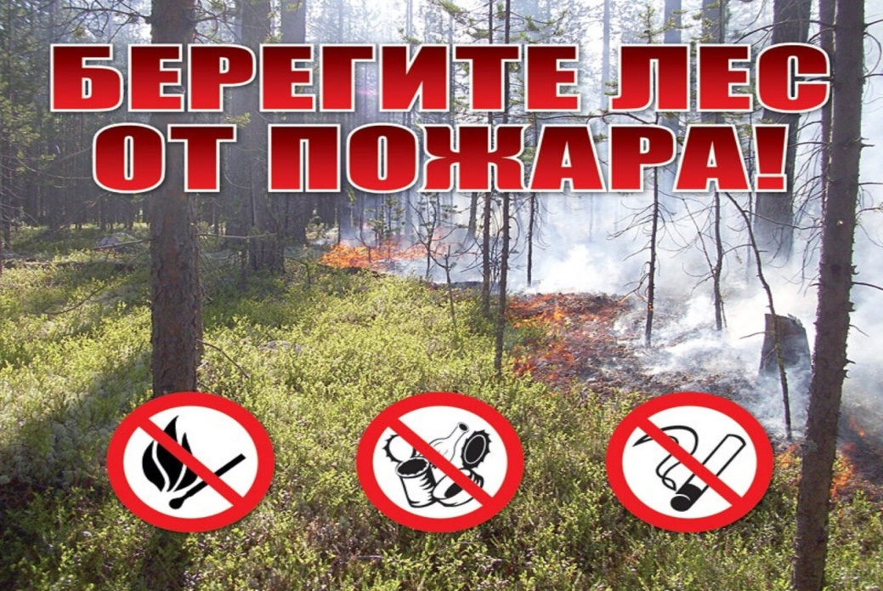

На лесной территории, зеленых участках вблизи лесных насаждений ни в коем случае не бросайте горящие спички и сигареты!
Не выжигайте траву, не разводите костры вблизи лесной территории и откажитесь от пикников на природе ради ее сохранения!
В лесу непозволительно оставлять на освещаемых солнцем полянах бутылки и стеклянные банки - они могут стать зажигательными линзами!

В зоне пожара:

- при обнаружении очага незначительного низового пожара необходимо попытаться погасить его, используя подручные средства, а потушив небольшой пожар, не уходить, не убедившись, что огонь не разгорится снова;
- немедленно покидать зону задымления с радиусом видимости менее 10-15 м, или при отсутствии возможности борьбы с пожаром;
- укрыться от пожара можно, используя острова в водоемах, отмелях, оголенных участках болот;
- при движении избегать торфяников;
- оказавшись в зону пожара следить за ветром, обеспечить нахождение с наветренной стороны;
- при возникновении небольшого загорания сбивать пламя подручными средствами: деревцем, мешком, веником, куском брезента или одеждой;
- эффективным средством тушения пожара является забрасывание пламени землей с помощью лопаты;
- при необходимости эвакуации из зоны пожара движение перпендикулярно кромке пожара в наветренную сторону;
- для движения максимально использовать просеки, поляны, берега ручьев и рек;
- при сильном задымлении использовать смоченные ватно-марлевые повязки, полотенца, части одежды для защиты органов дыхания от дыма.

Отдел надзорной деятельности и профилактической работы Всеволожского района УНД и ПР Главного управления МЧС России по Ленинградской области напоминает:

при возникновении любой чрезвычайной ситуации, пожара или происшествия необходимо срочно звонить в службу спасения
по телефонам 01 или 101.
Владельцам мобильных телефонов следует набрать номер
101, 112 или 8 (813-70) 40-829

